Behaviorálná ekonómia a marketing (augustový turnus)

# Behaviorálná ekonómia a marketing (augustový turnus)

[Zpět na rozcestník zpětné vazby](../index.html) | [Tento report we Wordu](report_Behaviorálná%20ekonómia%20a%20marketing_August.docx) | [Data v CSV](data_Behaviorálná%20ekonómia%20a%20marketing_August.csv)

## Hodnocení kurzu

Průměrná známka:

|  |  |
| --- | --- |
| Blok setkání | Průměrná známka |
| A | 1.81 |
| B | 1.64 |
| oba | 1.74 |

### Hodnocení po dnech

A a B jsou bloky (A je 9-10:30, B je 11-12:30)

Známky jsou jako ve škole: 1 je nejlepší, 5 nejhorší

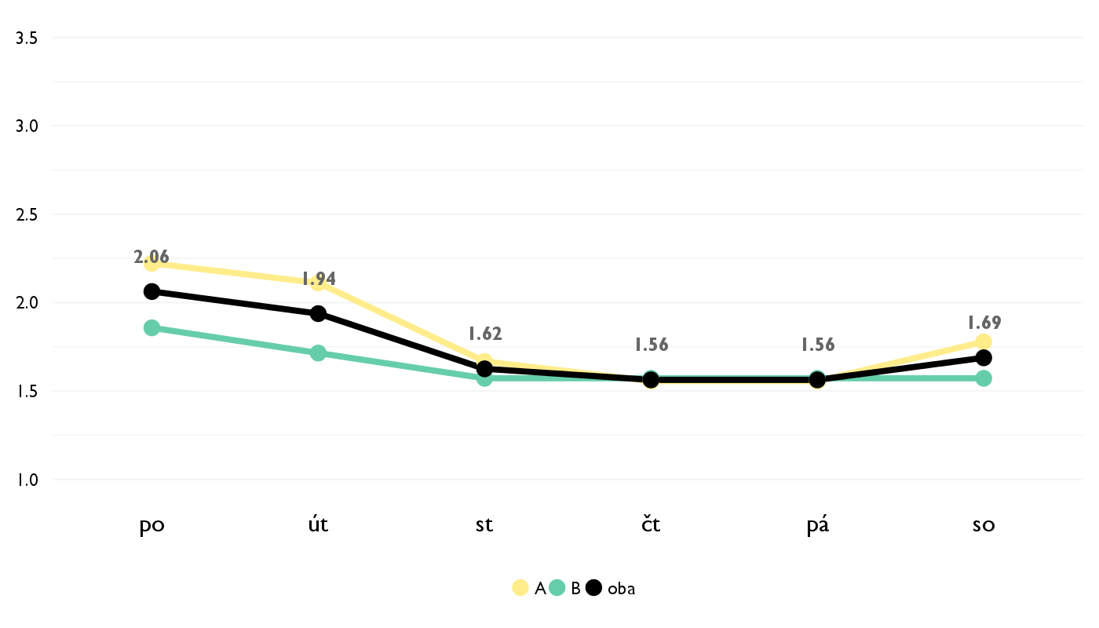

### Co se na kurzu líbilo

* Nejprve vlídnost Mariety a následne nadšení a drive Sapa, které bylo primo strhujici.Samozrejme ale nejlepší součástí tohoto kurzu byla čOKOLáDA!
* Čokoláda :D experimenty, způsob výuky.
* Lektory: boli velmi dobry , privetivy a vedeli zaujimavo učiť + rozdavali kopec cokolady !!!!
* Experimenty za pomoci čokolády a také zajímavá videa.
* Zajímavě vybraná témata.
* Pacili sa mi realne experimenty.
* Najviac sa mi páčili všetky experimenty a ich vysvetlenie. A čokolády!
* Čokolády boli fajn. Velmi dobrý přístup lektora. Zaujímavé analýzy.
* Najviac sa mi pacili prakticke ukazky problemov - simulacie s peniazmi a cokoladkami.
* Nejvíc se mi líbila čokoláda :D a tím myslím ty pokusy, které jsme s ní prováděli, úkaz klamání zákazníků. Vždy jsme si vše uváděli na příkladu, což bylo mnohel lepší pro pochopení a zapamatování
* Páčili sa mi hry/experimenty ktore vysvetľovali co ovplyvňuje naše rozhodovanie, boli nesmierne zaujímavé. Čokoláda bola tiez super :)
* Páčilo sa mi, ze sme dostavali čokoládu :-). Hrali sme rôzne hry a s tými sme aj pracovali. Hodiny boli taktiež veľmi interaktívne.
* Celý kurz bol super, hlavne informácie, ktoré sme sa dozvedeli o správaní , iracionálnom, obchodníkov i zákazníkov.
* Hry, které aniž bychom o tom od začátku věděli, měly fascinující vliv na chování člověka vyplývající z reálných situací. Mariet vytvářela skvělou atmosféru svou veselostí a Sapo je špička ve vysvětlování věcí.
* experimenty, experimenty, experimenty. a čokoláda :-)
* Libila se mi vyuka ve forme pokusu a her, ktere nebyly pouze teoreticke. Cely kurz byl plny zajimavosti.Zaverecna prezentace na konci kurzu nam pekne umoznila vse okamzite pouzit v praxi.

### Co na kurzu změnit

* Líbil se mi takový, jaký byl.
* nic
* Nic
* Kurz bol skvely, nic by som na nom nemenil.
* Mně absolutně vyhovoval
* myslim ze by bol fajn väčší rozsah preberaných tém, pokial by to bolo po časovej stránke mozne
* Netreba meniť.
* Nič. Kurz bol skvelý.
* Nevím, jestli bych něco měnil. Kurz mě velice bavil, hodiny byly zábavné a hodina a půl mi přišla jako 10 minut. Super.
* niektoré lekcie pre mňa nemali veľa nových informácii, ale to asi preto, že pozerám veľa ted talkov a bola som už na kurzoch kritického myslenia. Na druhej strane, niektoré lekcie boli pre mňa užitočné až šokujúco (game theory experiments)
* Obcas jsme propadali prilis dlouhym debatam, ktere souvisely s tematem treba jen castecne, cehoz bychom se mohli do pristiho roku vyvarovat.

## Hodnocení lektora

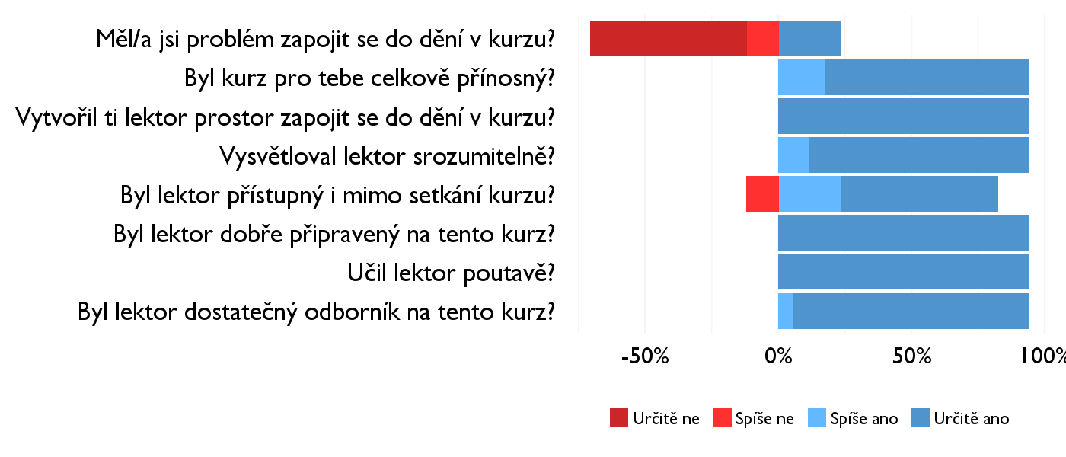

### Komentáře k lektorovi

* Prvé dva dni keď učila Marieta som sa nezapájala do diskusie zdalo sa mi, že nechápem čo sa deje. Do diskusie sa zapájali stále len traja istí ľudia, ktorí sa stretli s ekonómiu už pred tým a zjímali sa o ňu. Ale Marieta je super človek, len mi viac dali Sapove hodiny.
* aj Mariet aj Sapo boli skvelí, každý den som sa tešila na tento kurz
* Bol skvelý.
* Markéta aj Sapo učili super. Sapo možno trochu lepšie. jediná trochu smutná vec bola, že Markéta s nami zostala len tri dni, a že sa to tak trochu kúskovalo

## Náročnost kurzu

### **Jak hodnotíš náročnost...**

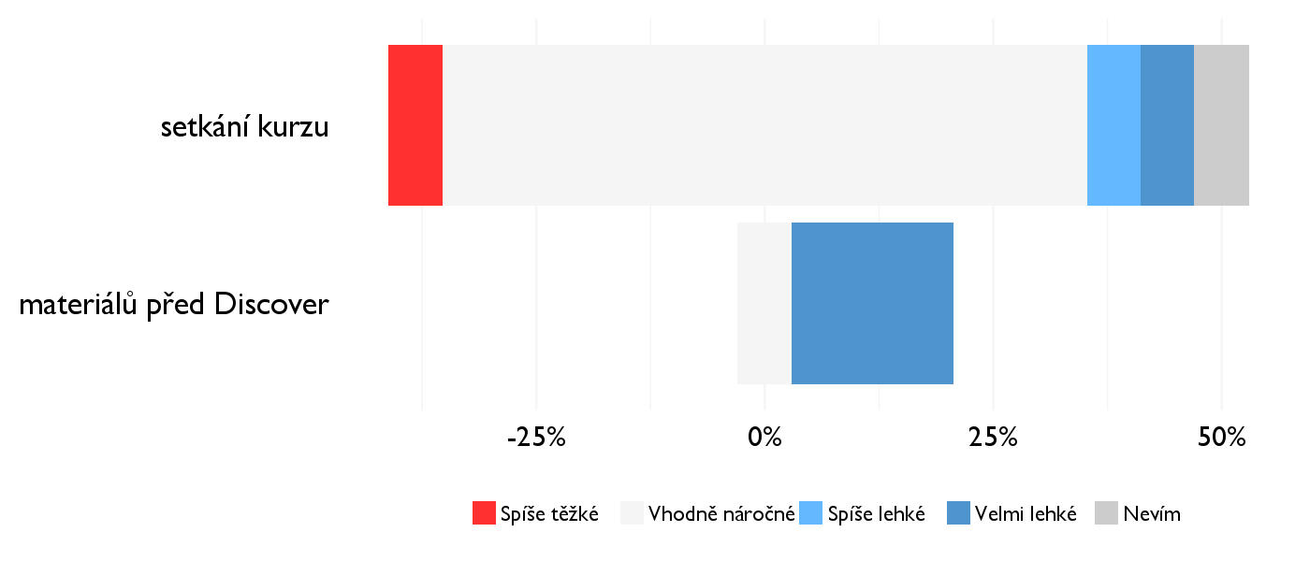

## Didaktika

Na některé otázky jsme se na augustovém turnuse neptali - tam uvidíte nadpis bez grafu.

### Jak lektor učí a měl by to změnit?

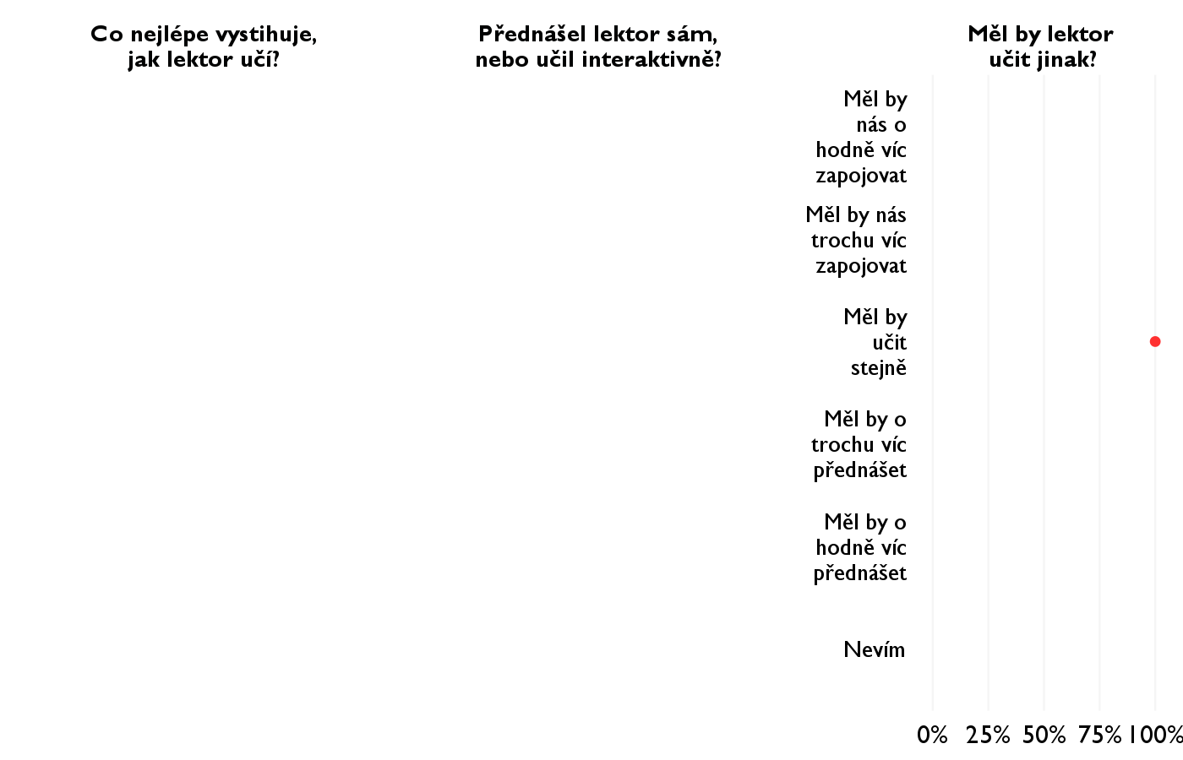

### Jak se studentům nejlépe učí?

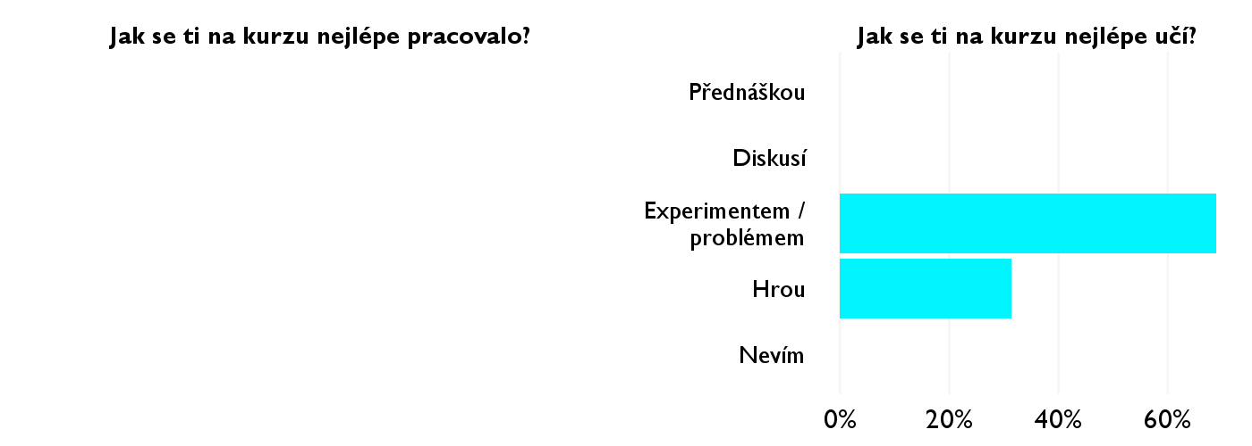

## Ovlivnil tě kurz nějak?

**Pokud ano, jak? Pokud ne, proč ne?**

* Mnohem více rozumim svetu kolem me, uvedomuji si reklamu, ktera na me pusobí, a od lektora jsem dostal mnoho užitečných tipu do budoucna.
* Hodně jsem se toho dozvěděl o tomto oboru i o světě kolem.
* Hlavne vo mne vzbudil zaujem o BE
* V nazírání na základní principy ekonomie a její profilování do mého života.
* Pozeram sa inak na rozmyslanie ludi pri nakupe veci.
* Royźhdne áno! Zistla som, že aj ekonómi može byť super a to nemám rada matematiku.
* Ano vo vnímáni marketingu a spravania lidi .
* Ano ovplyvnil ma, teraz viem co ke to behavioralna ekonomia a ako v praxi funguje.
* Ano, rozhodně v pohledu klamání ze strany prodejců a marketingové taktiky.
* Budem aplikovať poznatky z tohto kurzu v bežnom zivote
* Ovplyvnil ma v tom, ze ma naučil vnímať ekonomické a marketingové kampane. Už viem aké sú rôzne stratégie a je to určite prínos do môjho všeobecného prehľadu. Taktiežu mna prejavil väčší záujem o marketing.
* Ukázalo mi to veĺa trikov, ktoré ochodníci využívajú, i celkové chyby, ktoré človek robí a v budúcnosti sa im budem chcieť vyvarovať. Je to veľmi zaujímavé, možno by som to chcela študovať v budúcnosti.
* Kurz mě podpořil v kritičtějším myšlení. Dozvěděl jsem se, jak rozpoznat určité marketingové prostředky, které ovlivňují lidskou racionalitu.
* posunul kritické myslenie. a odteraz verím reklamám ešte menej. a dávam si pozor na automatické ľudské úsudky
* Ukazal mi, ze ekonomie neni spojena jen s matematikou, ale ze ma spolecne veci i s psychologii.